**Tugas Pemrograman Web 2**FUNGSI LOGIKA ATAU PERCABANGAN

1. **Berat Badan Ideal Menurut Broca**

**Code :**

<script>

    var nama = 'helga'

    var jenis_kelamin = 'pria'

    var tinggi_badan = 170

    hasil_berat_badan_ideal = 0

    if (jenis_kelamin.toUpperCase() == 'PRIA') {

        hasil_berat_badan_ideal = (tinggi_badan - 100) * 0.9

    } else if (jenis_kelamin.toUpperCase() == 'WANITA') {

        hasil_berat_badan_ideal = (tinggi_badan - 100) * 0.85

    }

    document.write('Nama Anda : ', nama.toUpperCase())

    document.write('<br>Jenis Kelamin : ', jenis_kelamin.toUpperCase())

    document.write('<br>Tinggi Badan : ', tinggi_badan, ' Cm')

    document.write('<br>Berat Badan Ideal Anda : ', hasil_berat_badan_ideal, ' Kg')

</script>

**Screenshot :**

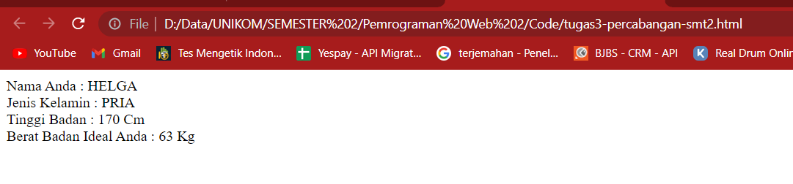

1. **Body Mass Index (BMI)**

**Code :**

<script>

    var nama = 'Hanif'

    var tinggi_badan = 170

    var berat_badan = 68

    var tinggi_badan_dalam_meter = tinggi_badan / 100

    let berat_badan_ideal = berat_badan / (tinggi_badan_dalam_meter ** 2)

    var indikasi_bmi = ''

    if (berat_badan_ideal < 18) {

        indikasi_bmi = 'berat badanmu dibawah rata-rata'

    } else if (berat_badan_ideal > 18 && berat_badan_ideal < 25) {

        indikasi_bmi = 'angka BMI kamu normal'

    } else if (berat_badan_ideal > 25 && berat_badan_ideal < 40) {

        indikasi_bmi = 'kamu memiliki berat badan berlebih'

    } else if (berat_badan_ideal > 40) {

        indikasi_bmi = 'angka ini menunjukkan tanda bahaya, sebaiknya dilakukan penanganan secepatnya'

    }

    document.write('Nama Anda : ', nama)

    document.write('<br>Tinggi Badan : ', tinggi_badan, ' Cm')

    document.write('<br>Berat Badan : ', berat_badan, ' Kg')

    document.write('<br>BMI : ', berat_badan_ideal)

    document.write('<br>Keterangan : ', indikasi_bmi)

</script>

**Screenshot :**

